Rain101A是一个完整的系统，可以长时间精确测量和记录降雨量。它配备了一个Event101A数据记录器，防风雨
外壳、翻斗式雨量计、50英尺电缆和IFC 200接口电缆以及软件包。
它可以记录每小时6英寸的降雨量和338英尺的降雨总量。Rain101A仅在降雨时记录到存储器中，从而最大限度地延长了系统的记录时间使用记录仪的内置工程单位，数据可以卸载并显示在用户指定的单位（例如：英寸、厘米）。该软件可以“累计”的雨桶提示，让人们很容易地查看累计降雨量在一段时间内的利益。
Rain 101 A具有10年的电池寿命，4 Hz的读取速率，多重启动/停止功能，超高速下载能力，838，041读取存储容量，可选的内存包装，电池寿命指示灯，可选的密码保护等。

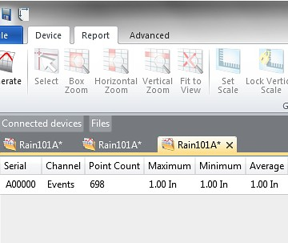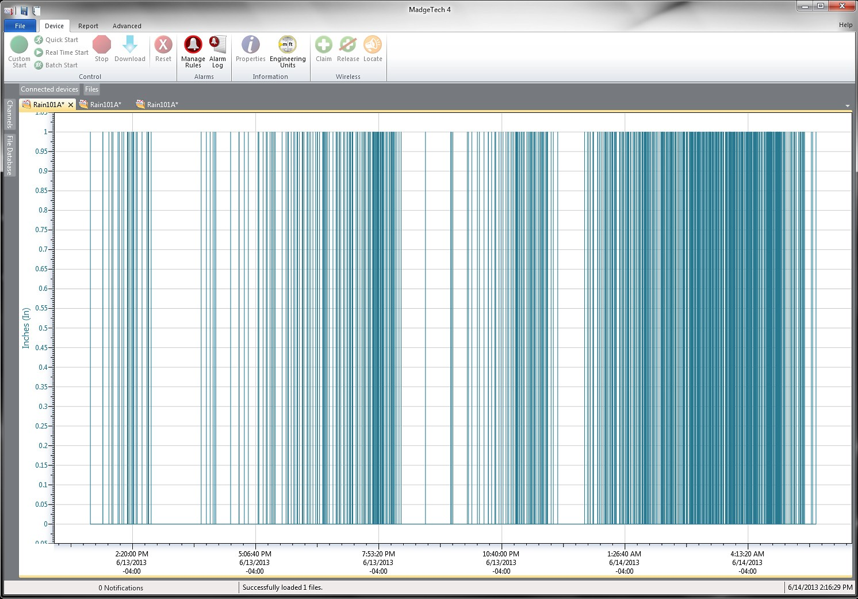MadgeTech 4软件功能

统计

特征
- 伐木机防水外壳
- 高精度翻斗
- 记录0到338英尺的降雨量
- 自排空
- 10年电池寿命
- 多重启动/停止功能
- 坚固的结构
- 超高速下载
- 电池寿命指示器
- 可选密码保护
- 现场可升级

好处
- 简单的设置和安装
- 最低限度的长期维护
- 长期实地部署

应用
- 季节性降雨数据记录
- 灌溉研究
- 沉淀研究

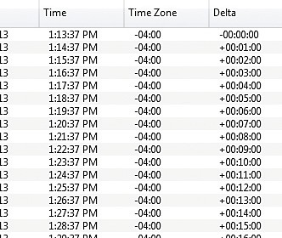导出到Excel

  - 多图叠加
  - 统计
  - 数字校准
  - 放大/缩小
图表视图

    - 平均动力学温度
    - 全时区支持
    - 数据注释
    - 最小值/最大值/ 均线

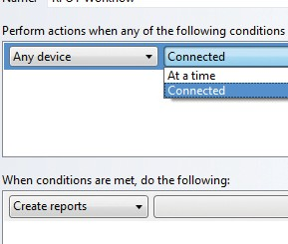表格数据视图

  - 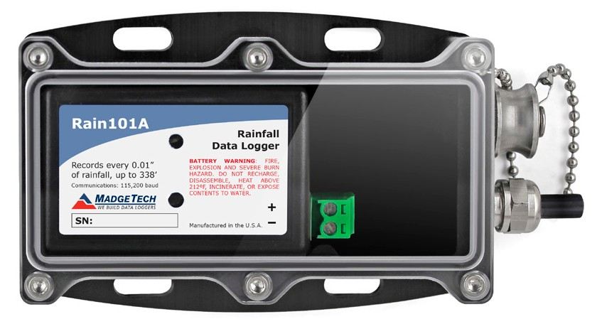致死率方程（F0，PU）

Rain101A
雨量数据记录系统
- 摘要视图

自动化

Rain101A
规格
规格如有变更，恕不另行通知。适用特定的保修补救限制致电（603）456-2011或访问madgetech.com了解详情。

测量
电池类型 | 包含3.6V锂电池;用户可更换
电池寿命 | 10年（典型值），取决于频率和占空比
时间精度 | ±1分钟/月，25 ºC（77 ºF）（独立模式）
计算机接口 | USB（需要接口电缆）; 115，200波特
操作系统兼容性 | Windows XP SP3或更高版本
软件兼容性 | 标准软件版本2.04.06或更新版本安全软件版本4.1.6.0或更新版本
操作环境 | -20 ºC至+80 ºC（-4 ºF至+176 ºF）  0% RH至100% RH
IP等级 | IP65
尺寸 | 雨量计：  8.4”直径x 15.0”高度  防风雨外壳：  3.5英寸x 2.9英寸x 1.1英寸（87 mm x 73 mm x 27 mm）
建筑材料 | 304不锈钢，铝，ABS工程树脂
材料 | 聚碳酸
重量 | 雨量计：8磅（3.5公斤）  外壳和数据记录器：9盎司（254克）
批准 | CE

精度 | 每小时1英寸至6英寸范围内±4%
孔口 | 直径8英寸（直径204mm
干簧开关触点额定值 | 3 W，28 VAC
每斗尖 | 0.01英寸（0.254毫米）
安装 | (3)直径为9.5 in的孔直径为1/4 in圈
一般
启动模式 | 立即开始  延迟启动长达18个月多次重复启动/停止
停止模式 | 通过软件手动计时（具体日期和时间）
多重启动/停止模式 | 多次启动和停止设备，无需下载数据或与PC通信
实时记录 | 可与PC机配合使用，实时监控和记录数据
密码保护 | 可将可选密码编程到设备中，以限制对配置选项的访问可以在没有密码的情况下读取
存储器 | 838，041个读数;软件可配置存储器回绕
环绕 | 是的
个led | 2个状态LED
阅读率 * | 每24小时4Hz至1

* 设备将在每个读取间隔记录1个事件
电池损坏：火灾、爆炸和严重烧伤危险。请勿再充电、分解、加热至100 °C（212 °F）以上、焚烧、压碎或将内容物暴露于水中。

订购信息

Rain101A | PN 901377-00 | 降雨数据记录系统，包括一个翻斗式雨量计、数据记录器、防风雨外壳、250英尺长的电缆和IFC 200接口电缆
LTC-7PN | PN 900352-00 | Rain101A的更换电池

■电话：+86 755-8420 0058 ■传真：+86 755-2822 5583 ■E-mail:sales@eofirm.com ■http://www.eofirm.com

